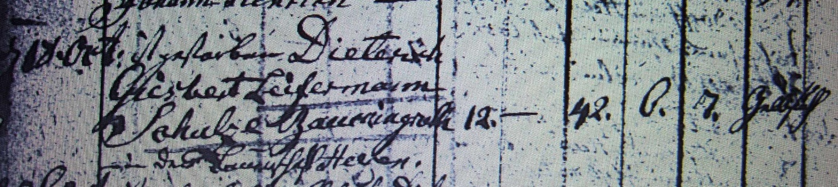

Kirchenbuch Heeren 1806; ARCHION-Bild 53 in „Beerdigungen 1717 - 1819“
Abschrift:
„d 18. Oct: ist gestorben Dieterich Giesbert Leifermann Schulze Bauckingroth in der Bauerschaft Heeren;..; Alter: 42 Jahre 6 Monate 7 Tage; Todesursache: Gelbsucht“.

